МИНИСТЕРСТВО ОБРАЗОВАНИЯ И НАУКИ РЕСПУБЛИКИ САХА (ЯКУТИЯ)
ГОСУДАРСТВЕННОЕ АВТОНОМНОЕ ОБРАЗОВАТЕЛЬНОЕ УЧРЕЖДЕНИЕ РЕСПУБЛИКИ САХА (ЯКУТИЯ)
«РЕГИОНАЛЬНЫЙ ТЕХНИЧЕСКИЙ КОЛЛЕДЖ В Г. МИРНОМ»
«УДАЧНИСКОЕ ОТДЕЛЕНИЕ ГОРНОТЕХНИЧЕСКОЙ ПРОМЫШЛЕННОСТИ»

ИССЛЕДОВАТЕЛЬСКАЯ РАБОТА

по учебной дисциплине Физика
на тему
“Физика в фотографиях”

Автор:
Аммосова Милена Алексеевна
II курс О-22/9у
21.01.16. Обогатитель полезных ископаемых
Научный руководитель:
Кыдрашева Чечек Михайловна

г. Удачный, 2023г
СОДЕРЖАНИЕ

 | ВВЕДЕНИЕ | 3
1 | ОСНОВНАЯ ЧАСТЬ | 4
1.1 | История создания фотоаппарата | 4
1.2 | Принцип работы фотоаппарата | 4
1.3 | Работа зеркального фотоаппарата | 5
1.4 | Работа цифрового фотоаппарата | 6
1.5 | Применение фотографий в сферах жизни | 8
2 | ИССЛЕДОВАТЕЛЬСКАЯ ЧАСТЬ | 9
2.1 | Работа фотоаппарата в ночное время | 9
 | ЗАКЛЮЧЕНИЕ | 11
 | СПИСОК ИСПОЛЬЗУЕМЫХ ИСТОЧНИКОВ | 12

ВВЕДЕНИЕ

Актуальность этой работы состоит в том, что люди делают снимки постоянно и используют их для различных целей. Эта работа рассматривает связь между физикой и фотографией. Исследуя физические принципы, лежащие в основе фотографии, мы можем лучше понять этот удивительный процесс. Данная тема может заинтересовать читателей, которые хотят разобраться, в чем состоит физика в фотографиях
Объект исследования: Фотографии
Предмет исследования: Изучение влияния физики на фотографии
Цель исследования: Выяснить действия законов физики на фотографии
Задачи исследования:
1. Изучение истории возникновения фотографий;
2. Исследование принципа работы фотоаппаратов;
3. Рассмотрение оптических явлений на фотографиях;
4. Проведение ряда экспериментов.
Методы исследования: Анализ, изучение теоретических основ, наблюдение, эксперименты.
Гипотеза исследования: Если выяснить взаимосвязь законов физики с фотографиями, можно узнать о том, как они устроены в целом.

1.ОСНОВНАЯ ЧАСТЬ
1.1 История создания фотоаппарата
Предшественником фотоаппарата была камера-обскура, изобретенная еще в Древнем Китае в V-IV вв. до н.э. Это был ящик с небольшим отверстием, через которое попадал свет и проецировал перевернутое изображение на противоположную стенку. Леонардо да Винчи описал принцип действия камеры-обскуры в своих записях в XV веке.
Первые попытки получения фотографического изображения предпринимались в начале XIX века. В 1802 году Томас Веджвуд и Хэмфри Дэви проводили опыты по воздействию света на хлорид серебра, который чернел под действием света. Однако у них не получилось сфиксировать изображение.
Первым, кто сумел зафиксировать изображение с помощью камеры-обскуры, был француз Жозеф Нисефор Ньепс. В 1826 году он создал первую сохранившуюся фотографию, используя освещенную солнечным светом оловянную пластину, покрытую битумом.
В 1835 году англичанин Уильям Генри Фокс Тальбот представил технологию негативно-позитивного процесса и изобрел калотипию - один из первых фотографических процессов на бумаге.
В 1888 году Джордж Истмен запатентовал первый доступный фотоаппарат Kodak на гибкой пленке и лозунг "Вы нажимаете на кнопку - мы делаем все остальное". А в 1900 году он представил простой в использовании фотоаппарат Brownie, что сделало фотографию доступной массам. Таким образом, благодаря изобретениям XIX века фотография трансформировалась из сложного ремесла в технологию, доступную широкой аудитории. А дальнейшее развитие фотоаппаратов привело к появлению компактных цифровых камер в конце XX века.
1.2 Принцип работы фотоаппарата
В основе работы любого фотоаппарата лежит принцип проецирования изображения с помощью линз на светочувствительную матрицу или пленку.
Основные компоненты фотоаппарата (рис.1):
1) Объектив - система из одной или нескольких линз, фокусирующая падающий свет и проецирующая изображение объекта съемки на матрицу.
2) Затвор - механизм, который на короткое время открывается для пропускания света на матрицу. Скорость затвора определяет время экспозиции.
3) Матрица в цифровой камере или пленка в пленочной - светочувствительная поверхность, которая фиксирует изображение.
4) Диафрагма - регулирует количество света, проходящего через объектив.
5) Видоискатель - позволяет кадрировать изображение перед съемкой.
6) Зеркало в зеркальных камерах направляет часть света на видоискатель.
7) Кнопка спуска затвора запускает процесс съемки.
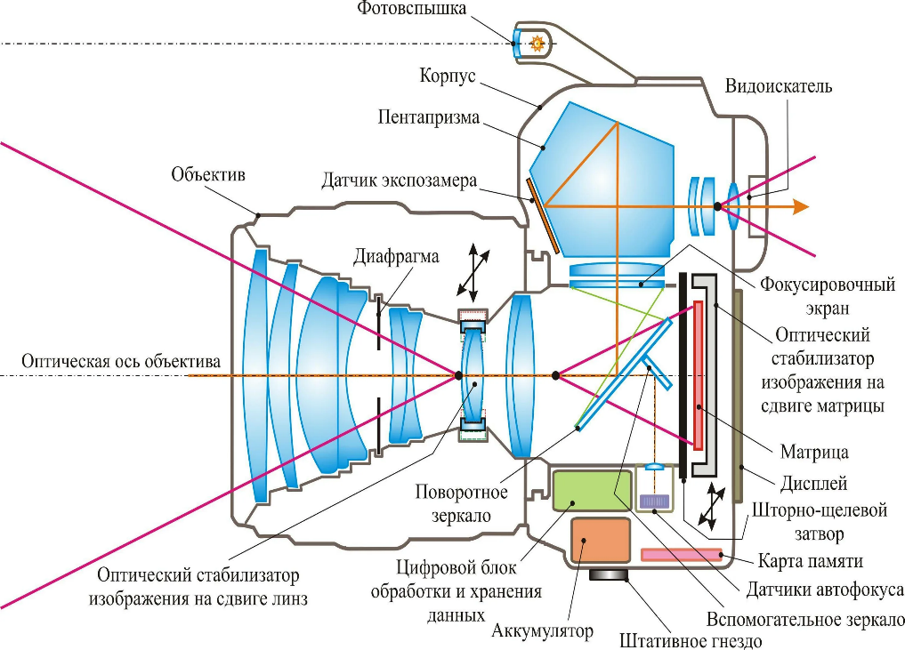
Рис.1. Компоненты фотоаппарата
Таким образом, лучи света проходят через объектив, направляются затвором на светочувствительную поверхность и фиксируют изображение объекта съемки. Управляя затвором, диафрагмой и объективом, можно регулировать экспозицию и получать качественные фотографии.
1.3 Работа зеркального фотоаппарата
Принцип работы зеркального фотоаппарата (рис.2):
- Изначально стекло закрывает собой матрицу, находясь в стандартном положении.
- После, лучи попадают на матовое стекло, проходя к оптической системе (пентапризме). Здесь изображение переворачивается на 90 градусов, чтобы отобразиться на матрице под правильным углом.
- После того, как пользователь нажимает на кнопку, делающую снимок, зеркало переходит во второе положение. В это время отодвигается затвор, а изображение проецируется на матрицу камеры.
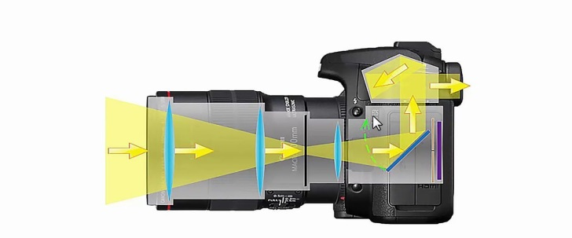
- Последним этапом, который проходит снимок, является считывание информации и её отображение на экране фотокамеры.

Рис. 2. Работа зеркального фотоаппарата
Таким образом, пройдя все указанные этапы обработки и преобразования, изображение сохраняется в памяти устройства. Если правильно пользоваться зеркальной фотокамерой, знать, как работает фотоаппарат, снимки будут получаться четкими и качественными.
1.4 Принцип работы цифрового фотоаппарата
Первое что нужно для получения фото — это источник света. Частицы света фотоны покидают источник света, отталкиваются от предмета и входят в камеру через несколько линз. Затем фотоны следуют по установленному пути (рис.3). Целый ряд линз позволяет сделать максимально четкое изображение.
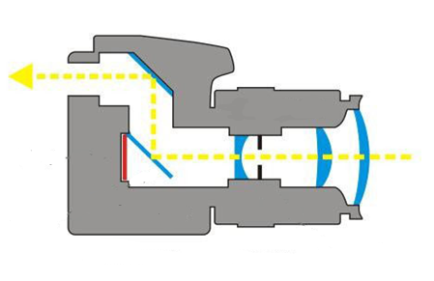
Рис. 3. Работа цифрового фотоаппарата

Створки диафрагмы контролируют количество света, которое должно проникнуть внутрь через отверстие фотоаппарата. Пройдя сквозь диафрагму, линзы и войдя в отверстие, свет отталкивается от зеркала и направляется в видоискатель.
До этого свет преломляется, проходя сквозь призму, поэтому то мы и видим изображение в видоискателе не вверх ногами и если нас устраивает композиция, то мы нажимаем на кнопку. При этом зеркало поднимается, и свет направляется внутрь, какую-то долю секунды свет направлен не на видоискатель, а в самое сердце фотоаппарата – матрицу фотокамеры.
Длительность этого действия зависит от скорости срабатывания створок. Они открываются на мгновение, когда свет должен воздействовать на сенсор света. Время экспозиции может быть 1/4000 секунды. То есть в мгновение ока створки могут открыться и закрыться 1400 раз. Для этого существует две створки, когда первая открывается, то вторая закрывается. Таким образом, внутрь попадает чрезвычайно малое количество света. Это важный момент в понимании принципа работы цифрового фотоаппарата.
Время экспозиции может быть 1/4000 секунды. То есть в мгновение ока створки могут открыться и закрыться 1400 раз. Для этого существует две створки, когда первая открывается, то вторая закрывается. Таким образом, внутрь попадает чрезвычайно малое количество света. Это важный момент в понимании принципа работы цифрового фотоаппарата.

1.5 Применение фотографий в сферах жизни людей
Микрофотография. Этот вид фотографии позволяет запечатлеть в увеличенном в сотни и тысячи раз виде мельчайшие объекты и частицы вещества. Благодаря микрофотографии были обнаружены и стали понятными многие процессы и явления. Микрофотографирование осуществляется на специальных приборах — микрофотоустановках, включающих в себя фотоаппарат, соединенный с микроскопом. Снимать исследуемые объекты можно (в зависимости от поставленной задачи) как в видимых, так и в невидимых глазом ультрафиолетовых и инфракрасных лучах.
Рентгенография. Этот вид фотографии используется в медицине и позволяет получить снимок внутренних органов, скрытых от непосредственного наблюдения. Съемка производится с применением источника рентгеновских лучей.
Астрофотография. Это название носит современный метод изучения астрономических объектов, заключающийся в их фотографировании. Первые снимки небесных тел были получены в середине прошлого века. В настоящее время для астрономической съемки имеются специальные приборы — астрографы, представляющие собой телескоп, в окулярной части которого монтируется кассета с фотографическим материалом. В последние годы большое внимание уделяется космической фотографии. Космические объекты снимают как с автоматических межпланетных станций, так и с космических кораблей, управляемых космонавтами. Начало этому виду фотографии было положено в нашей стране. Благодаря космической фотографии получены снимки и составлен атлас обратной, невидимой с Земли, стороны Луны; спускаемыми космическими аппаратами произведена съемка и переданы на Землю изображения поверхности планет Венера и Марс.
Радиография. Этот вид фотографии применяется при изучении ионизирующих излучений в физике, ядерной технике. Радиография применяется для изучения космических лучей, контроля промышленных изделий и т. д. Следует отметить большую роль фотографии в изучении ядерных реакций. Так, явление радиоактивности было открыто в 1896 г. французским ученым А. Беккерелем по почернению, оставленному на фотопластинке солью урана.
Аэрофотография. Вид фотографической съемки местности с воздуха (самолета, вертолета, искусственного спутника и т. п.) называют аэрофотографией. По полученным аэрофотоснимкам создают топографические карты, проводят геологические исследования, землеустроительные, лесоустроительные и археологические работы, ведут проектирование населенных пунктов, дорог, линий электропередач и т. п.
Фотография нашла широкое применение в полиграфии при изготовлении печатных форм, в кинематографии, для оптической записи звука, в криминалистике, метеорологии, антропологии, металлографии и др.
2. ИССЛЕДОВАТЕЛЬСКАЯ ЧАСТЬ
2.1. Работа фотоаппарата в ночное время
В ходе данной работы было исследовано то, как фокусировка камеры на источнике света влияет на получаемое изображение.
Для проведения эксперимента №1 было использовано:
1. Камера телефона
2.Уличный пейзаж
Последовательность действий для проведения эксперимента:
1. Нахождение пейзажа
2. снимок без эффекта ночного фото
3. снимок с эффектом ночного фото
4. Получение снимков

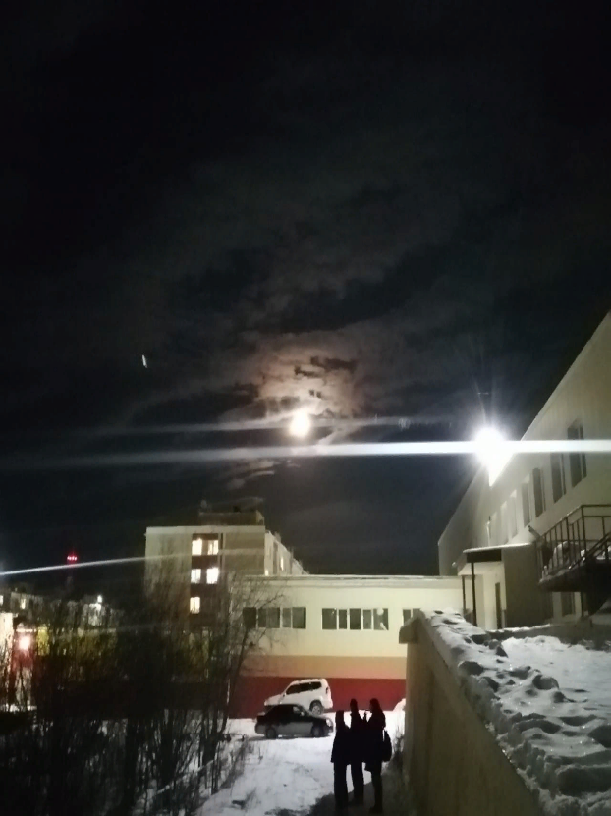
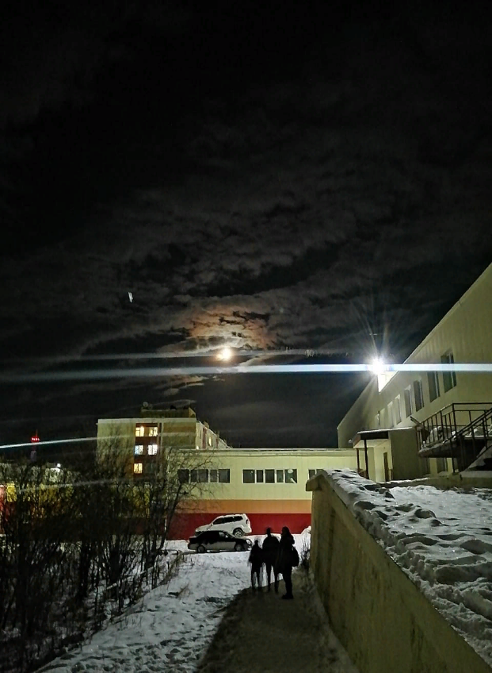
Рис.4 – без ночного эффекта Рис.5 – с ночным эффектом

На снимке без ночного режима (рис.4) изображение получилось темным и размытым. Это связано с недостаточным количеством света для корректной работы матрицы камеры. В ночных условиях интенсивность света значительно меньше, чем днем. Поэтому на матрицу попадает недостаточно фотонов для формирования четкого изображения.
На снимке с использованием ночного режима (рис.5) видны более детальные контуры объектов. Это достигается за счет увеличения светочувствительности матрицы (параметр ISO) и удлинения выдержки. Более высокая светочувствительность позволяет фиксировать объекты даже при слабом освещении. А увеличение времени экспозиции дает возможность собрать и зафиксировать большее количество фотонов.
Таким образом, для получения качественных фотографий в ночных условиях требуется либо использовать специальные режимы камеры, оптимизированные для низкой освещенности, либо применять дополнительные источники света. Ключевым фактором является достаточное количество фотонов света, попадающих на матрицу камеры для формирования четкого изображения.
ЗАКЛЮЧЕНИЕ
Данная работа была посвящена изучению истории возникновения фотографий, принципов работы ночной камеры и отличия по сравнении с обычной камерой телефона. Мною было исследовано то, как выглядит камера без эффекта ночного фото и с эффектом ночного фото
В ходе исследования было установлено, что ключевым физическим явлением, лежащим в основе ночной фотосъёмки, является зависимость качества получаемого изображения от количества фотонов, попадающих на матрицу камеры за время экспозиции. Из-за низкой интенсивности естественного ночного освещения это количество недостаточно для формирования чёткого снимка. Поэтому в ночном режиме камера компенсирует слабое освещение путём повышения светочувствительности матрицы и увеличения времени экспозиции, что позволяет собрать бо́льшее число фотонов и получить качественное изображение даже в условиях минимальной освещённости. Надеюсь, данная исследовательская работа будет интересна читателям, которые захотят узнать, какие физические явления присутствуют на фотографиях.

СПИСОК ИСПОЛЬЗУЕМЫХ ИСТОЧНИКОВ

1.https://clubhistory.ru/audio-video-tehnika/istoriya-sozdaniya-fotoapparata-ustrojstvo-kotoroe-lovit-moment
2.https:// club.dns-shop.ru/blog/t-142-bezzerkalnyie-kameryi/33076-evolutsiya-fototehniki
3.https://www.istmira.com/drugoe-razlichnye-temy/14538-istorija-sozdanija-fotoapparata
4.https://club.dns-shop.ru/blog/t-78-smartfonyi/44940-kak-sdelat-kachestvennyie-foto-v-nochnom-rejime-na-smartfone/

